EDITAL Nº 001/2022

TESTE SELETIVO EDITAL 001/2022

ANTÔNIO DE PÁDUA CARVALHO, Secretario Municipal de Educação, JAICÓS-PI, no uso de suas atribuições legais que lhes são conferidas por Lei, resolve:
1. Ficam convocados os candidatos aprovados no Teste Seletivo para contratação Temporária de servidores para a Prefeitura Municipal de Jaicós -PI, Edital nº 01/2022, citados e relacionados no ANEXO I, fazendo parte integrante desta CONVOCAÇÃO, para comparecerem à Secretaria Municipal de Educação, situada na Av. Frutuoso Juscelino, S/N, Nova Olinda, no período de 16 a 17 de Fevereiro de 2022 (quarta e quinta-feira), no horário do turno da manhã de 8h às 13h, para fins de assinarem o contrato de trabalho.
2. Os candidatos, relacionados no ANEXO I, que não comparecerem no prazo fixado da presente CONVOCAÇÃO estaram automaticamente ELIMINADOS, descabendo qualquer reclamação com pedido de reclassificação ou revisão à lista de classificação geral do Teste Seletivo.
3. Ante a ausência dos candidatos devidamente convocados, cabe ao Poder Público Municipal chamar novos candidatos, obedecida a ordem de classificação para cada função, ato que será realizado através de NOVA CONVOCAÇÃO à qual será dada a devida publicidade, em momento oportuno.

Jaicós-PI, 15 de fevereiro de 2022.

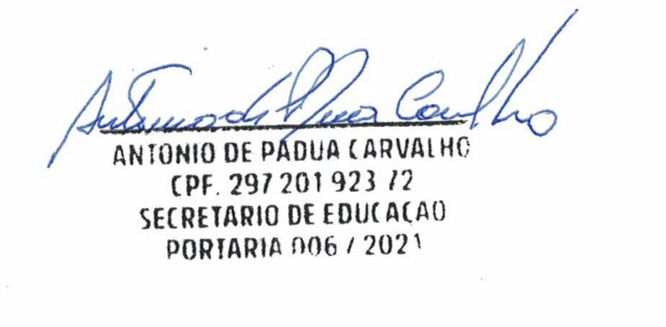

ANEXO I – Edital de nº 001/2022
PROF. DE ENS. FUND. ANOS FINAIS (6º AO 9º ANO) LÍNG. PORT.
0001
Ordem Inscrição Nome do Candidato Identidade Nascimento Objetiv Especí Título Total Situação
1 100180 MARIA APARECIDA DE SOUSA 1701709 13/02/1978 0,00 0,00 54,00 0,00 Aprovado
2 100389 MARIA DAIANA DE CARVALHO FARIAS 3131698 16/06/1991 0,00 0,00 54,00 0,00 Aprovado
3 100398 DANIELA DA CONCEICAO ARAUJO 3.297.014 09/03/1993 0,00 0,00 54,00 0,00 Aprovado

0002 PROF. DE ENS. FUND. ANOS FINAIS (6º AO 9º ANO) MATEMÁTICA
Ordem Inscrição Nome do Candidato Identidade Nascimento Objetiv Especí Título Total Situação
1 100467 JOSELITA DA COSTA CARVALHO 3.582.273 04/08/1996 0,00 0,00 58,00 0,00 Aprovado
2 100001 ZONEIDE BEZERRA MEDEIROS 3540590 13/08/1996 0,00 0,00 50,00 0,00 Aprovado
3 100078 MISAEL TOMAZ DE SOUSA 2144007 22/09/1981 0,00 0,00 48,00 0,00 Aprovado

0003 PROF. DE ENS. FUND. ANOS FINAIS (6º AO 9º ANO) INGLÊS
Ordem Inscrição Nome do Candidato Identidade Nascimento Objetiv Especí Título Total Situação
1 100175 VIVIANE KEILA CASTELO BRANCO DE 2307291 22/11/1981 0,00 0,00 42,00 0,00 Aprovado

0004 PROF. DE ENS. FUND. ANOS FINAIS (6º AO 9º ANO) EDUCAÇÃO FISICA
Ordem Inscrição Nome do Candidato Identidade Nascimento Objetiv Especí Título Total Situação
1 100303 KATINEIDE DA CONCEICAO PEREIRA SAN 2484579 17/09/1982 0,00 0,00 54,00 0,00 Aprovado

0005 PROF. DE ENS. FUND. ANOS FINAIS (6º AO 9º ANO) HISTÓRIA
Ordem Inscrição Nome do CandidatoIdentidade Nascimento Objetiv Especí Título Total Situação
1 100099 MANOEL MESSIAS DA COSTA E SILVA 1163881 30/04/1971 0,00 0,00 42,00 0,00 Aprovado

0006 PROF. DE ENS. FUND. ANOS FINAIS (6º AO 9º ANO) - GEOGRAFIA
Ordem Inscrição Nome do Candidato Identidade Nascimento Objetiv Especí Título Total Situação
1 100362 LIBANIA DOS SANTOS SILVA 2114361 23/05/1981 0,00 0,00 64,00 0,00 Aprovado

0007 PROFESSOR DE ENSINO FUNDAMENTAL ANOS INICIAIS (1º A0 5ª ANO)
Ordem Inscrição Nome do Candidato Identidade Nascimento Objetiv Especí Título Total Situação
1 100119 ELIANE DE SOUSA OLIVEIRA ROCHA 2.249.994 26/09/1983 0,00 0,00 64,00 0,00 Aprovado
2 100186 ERENILDA MARTINA DE CARV. SOUSA 2191161 07/11/1981 0,00 0,00 54,00 0,00 Aprovado
3 100056 ZILENILDA DE CARVALHO SOUSA 2015813 11/10/1982 0,00 0,00 54,00 0,00 Aprovado
4 100378 ROSANA GOMES CARVALHO PAIVA 2485599 07/01/1983 0,00 0,00 54,00 0,00 Aprovado
5 100085 JOSIMAR DO NASCIMENTO BATISTA 2326857 15/08/1984 0,00 0,00 54,00 0,00 Aprovado
6 100150 ALDENICE EVANGELISTA LIMA 589499658 14/12/1984 0,00 0,00 54,00 0,00 Aprovado
7 100149 MARIA RISANEIDE DE SOUSA VELOSO 2484233 06/12/1985 0,00 0,00 54,00 0,00 Aprovado
8 100426 JAISSA MERCES FREITAS SILVA E SOUZA5017055 24/09/1988 0,00 0,00 54,00 0,00 Aprovado
9 100364 MAURA ALMEIDA DA SILVA 3717913 22/11/1995 0,00 0,00 49,00 0,00 Aprovado
10 100455 JOSELIVIA FREITAS DE OLIVEIRA SILVA 1.251.196 30/08/1970 0,00 0,00 48,00 0,00 Aprovado
11 100403 ERSON RONALDO DOS SANTOS SILVA 2074013 28/10/1978 0,00 0,00 48,00 0,00 Aprovado
12 100297 SILMARA COUTINHO GOMES RETRAO 2246631 29/10/1983 0,00 0,00 48,00 0,00 Aprovado

ANEXO I – Edital de nº 001/2022
PROFESSOR DE ENSINO INFANTIL

0008
Ordem Inscrição Nome do Candidato Identidade Nascimento Objetiv Especí Título Total Situação
1 100162 SHEARLEY LIMA TEIXEIRA 1918954 28/02/1979 0,00 0,00 76,00 0,00 Aprovado
2 100042 ROGERIO LEAL DE SOUSA 3073020 03/01/1990 0,00 0,00 60,00 0,00 Aprovado
3 100363 VALDILENE SOUSA E SILVA 357048866 09/06/1969 0,00 0,00 54,00 0,00 Aprovado

Jaicós-PI, 15 de fevereiro de 2022.

